Tela Login

Sistema de Validação de Login

Tela de Cadastro

Sistema de criação e validação de Cadastro

Tela home

Função de adicionar tomadas

Função de remover tomadas

Tela consumo individual tomada

Exibir dados de consumo determinados no UML

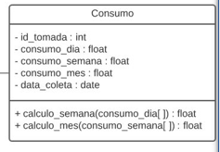

Tela consumo total (junção do consumo de todas as tomadas)

Função consumo total de todas as tomadas

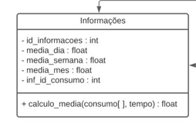

Tela de SAC

Função Chat/Email

Modelagem do Bando de dados/ MySQL

Tabela Usuários

Tabela Tomada